VENDIM

Nr.755, datë 15.9.2010

PËR SHPRONËSIMIN, PËR INTERES PUBLIK, TË PRONARËVE TË PASURIVE TË PALUAJTSHME, PRONË PRIVATE, QË PREKEN NGA NDËRTIMI I LINJËS 400 KV, TIRANË-PODGORICË, QARKU I LEZHËS

Në mbështetje të nenit 100 të Kushtetutës dhe të neneve 5, pika 1, 20 e 21 të ligjit nr.8561, datë 22.12.1999 “Për shpronësimet dhe marrjen në përdorim të përkohshëm të pasurisë, pronë private, për interes publik”, me propozimin e Ministrit të Ekonomisë, Tregtisë dhe Energjetikës, Këshilli i Ministrave

VENDOSI:

1. Shpronësimin, për interes publik, të pronarëve të pasurive të paluajtshme, pronë private, që preken nga ndërtimi i linjës 400 kV, Tiranë-Podgoricë, qarku i Lezhës, sipas tabelës që i bashkëlidhet këtij vendimi.
2. Shpronësimi të bëhet në favor të OST sh.a.
3. Pronarët e pasurive të paluajtshme, që shpronësohen, të kompensohen në lekë, në vlerë të plotë, sipas masës përkatëse që paraqitet në tabelën, që i bashkëlidhet këtij vendimi, për sipërfaqen e banesave për shpronësim prej 823.6 (tetëqind e njëzet e tre pikë gjashtë) m², dhe për sipërfaqe shtyllash për shpronësim definitiv prej 3707.1 (tre mijë e shtatëqind e shtatë pikë një) m², vlerësuar në shumën e përgjithshme 22 883 181 (njëzet e dy milionë e tetëqind e tetëdhjetë e tre mijë e njëqind e tetëdhjetë e një) lekë.
4. Fondi, prej 22 883 181 (njëzet e dy milionë e tetëqind e tetëdhjetë e tre mijë e njëqind e tetëdhjetë e një) lekësh, të përballohet nga fondet e OST sh.a.
5. Vlera e shpenzimeve procedurale të shpronësimit, në shumën 1 915 000 (një milion e nëntëqind e pesëmbëdhjetë mijë) lekë, të përballohet nga OST sh.a., si subjekt kërkues i këtij shpronësimi.
6. Shpronësimi të përfundojë brenda muajit tetor 2010.
7. Pagesa të bëhet pas paraqitjes së dokumenteve të pronësisë, sipas ligjit nr.8561, datë 22.12.1999.
8. Punimet për ndërtimin e linjës 400 kV, Tiranë-Podgoricë, qarku i Lezhës, të përfundojnë brenda vitit 2010.
9. Ngarkohen Ministria e Ekonomisë, Tregtisë dhe Energjetikës dhe OST sh.a. për zbatimin e këtij vendimi.
Ky vendim hyn në fuqi menjëherë dhe botohet në Fletoren Zyrtare.
KRYEMINISTRI
Sali Berisha

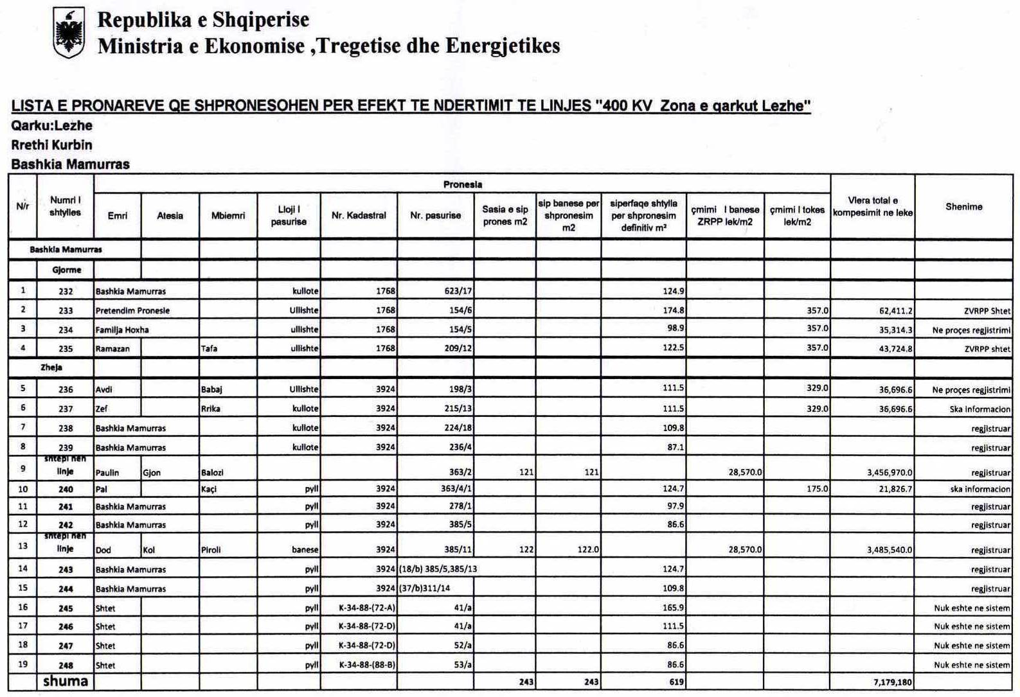
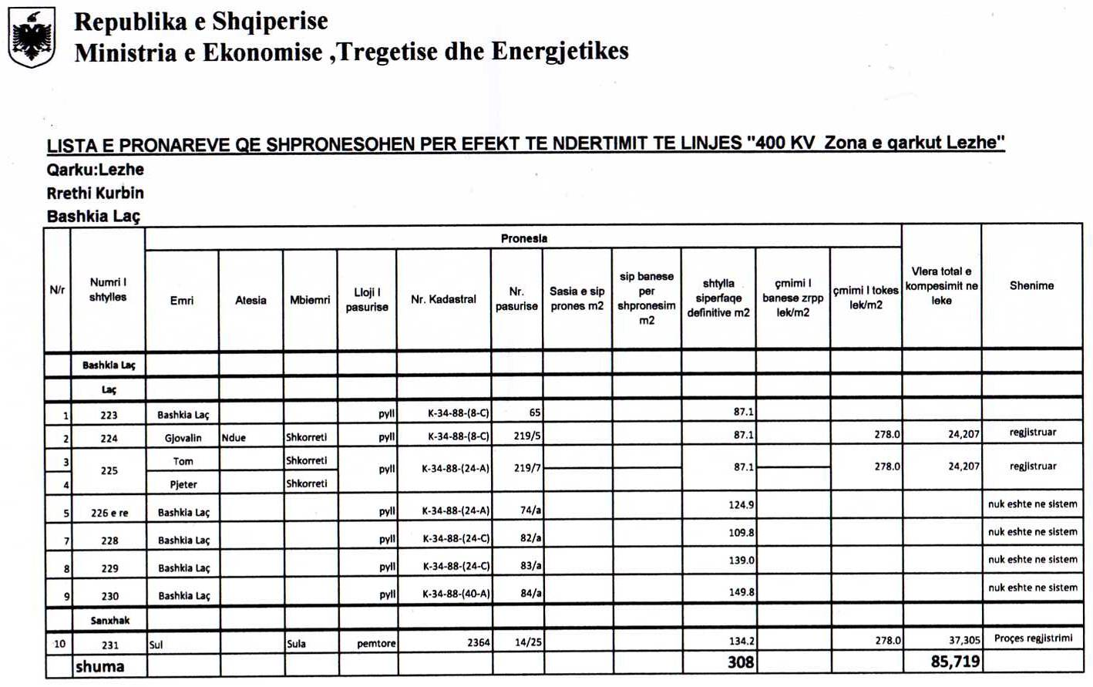
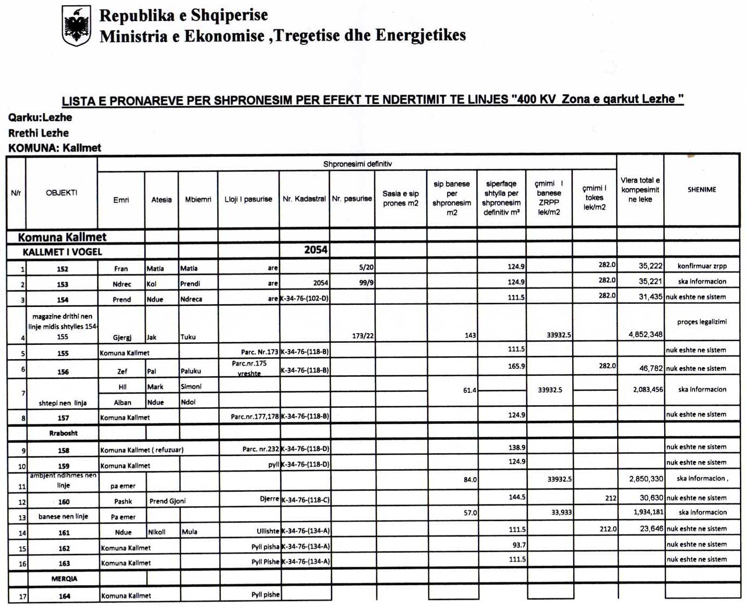
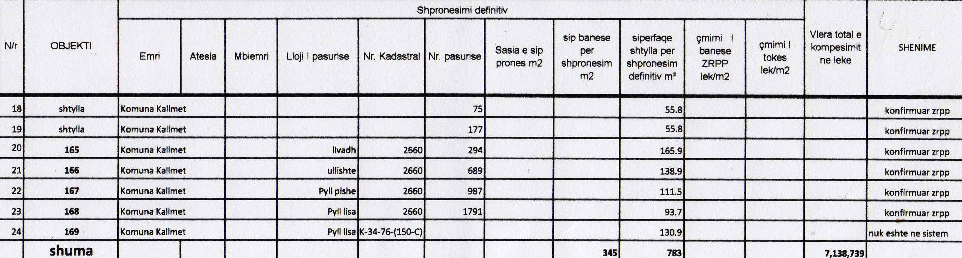

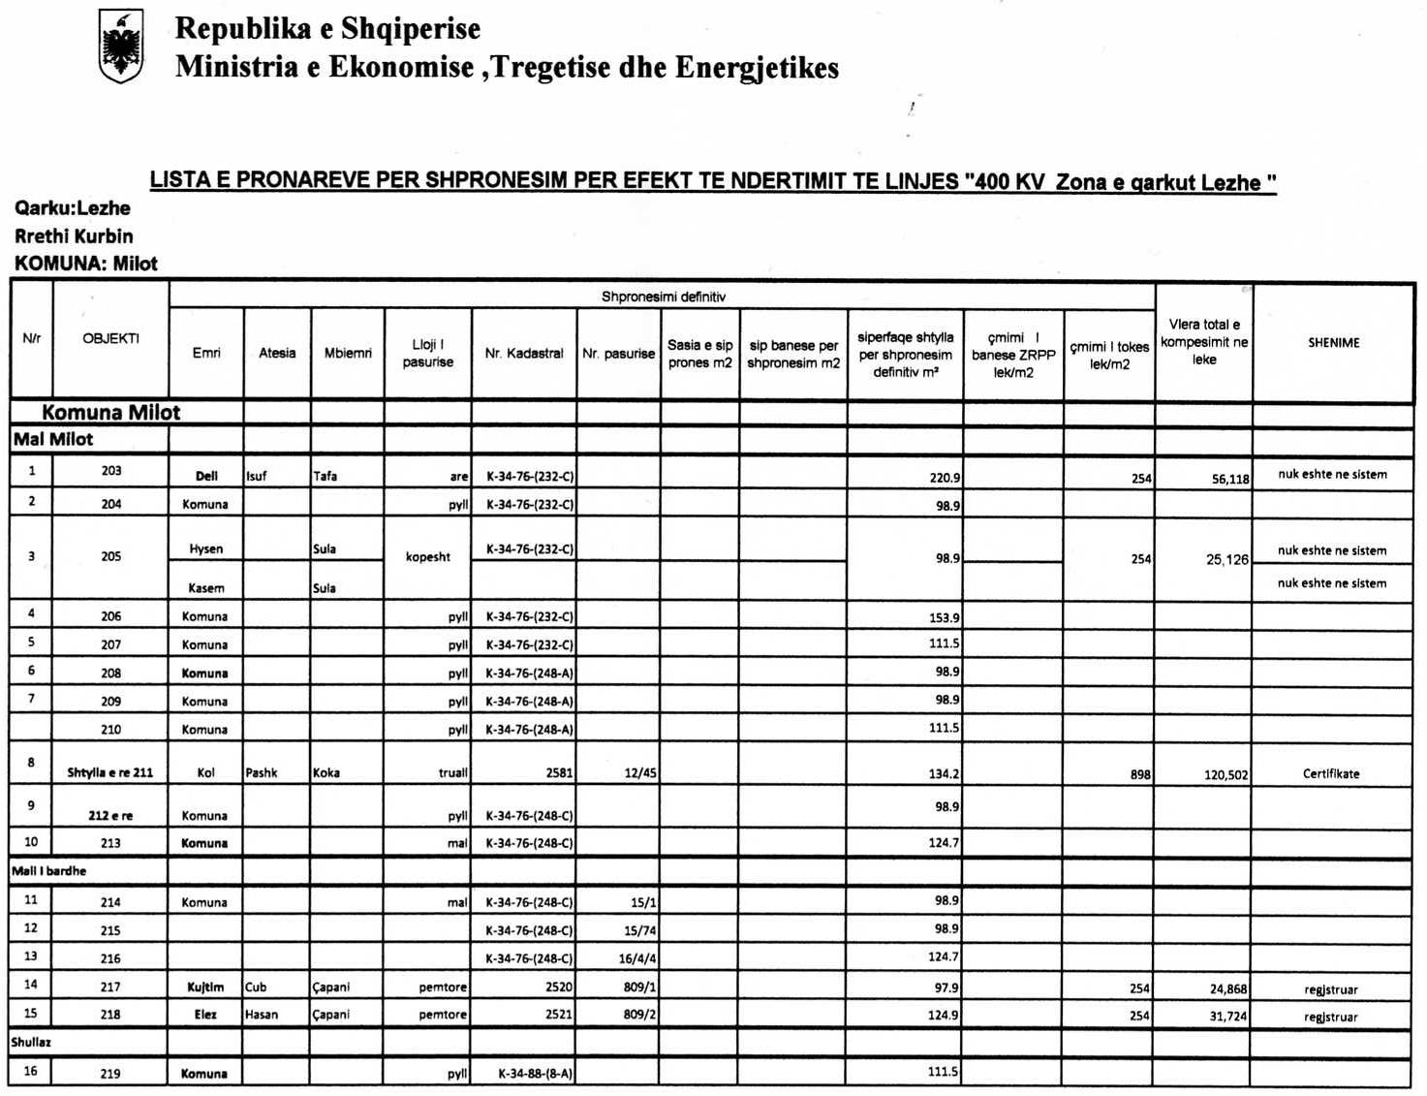
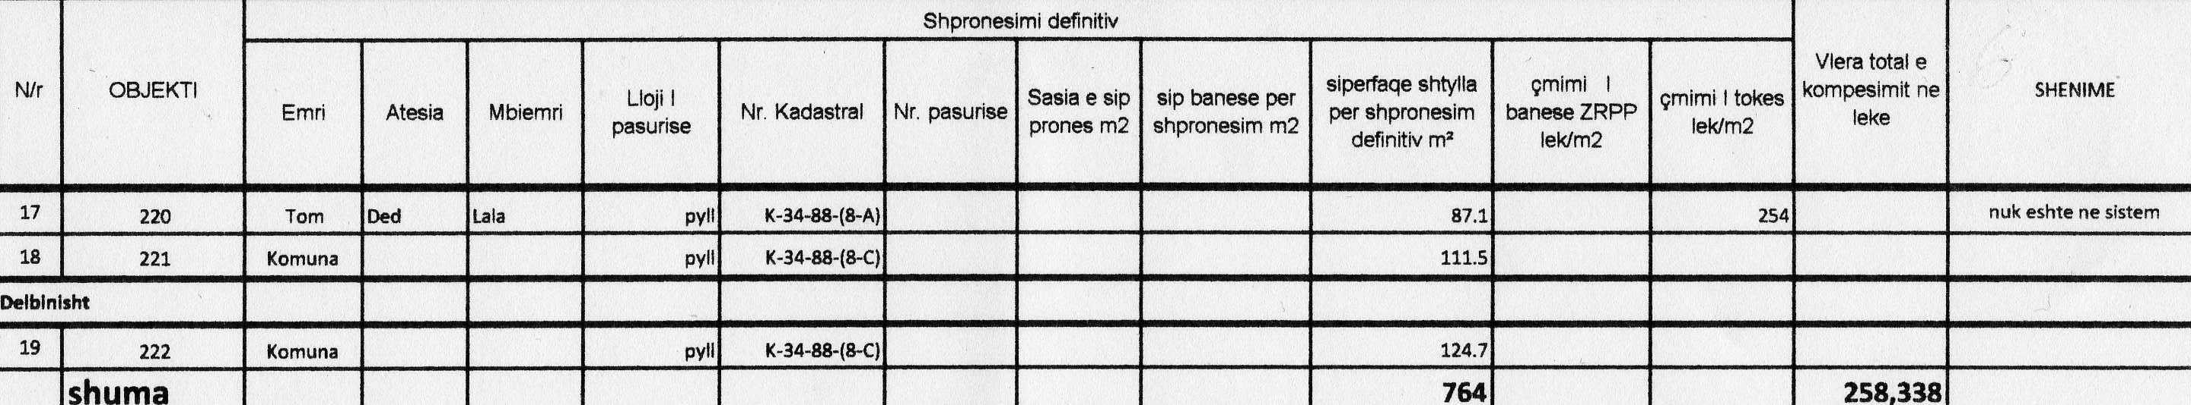

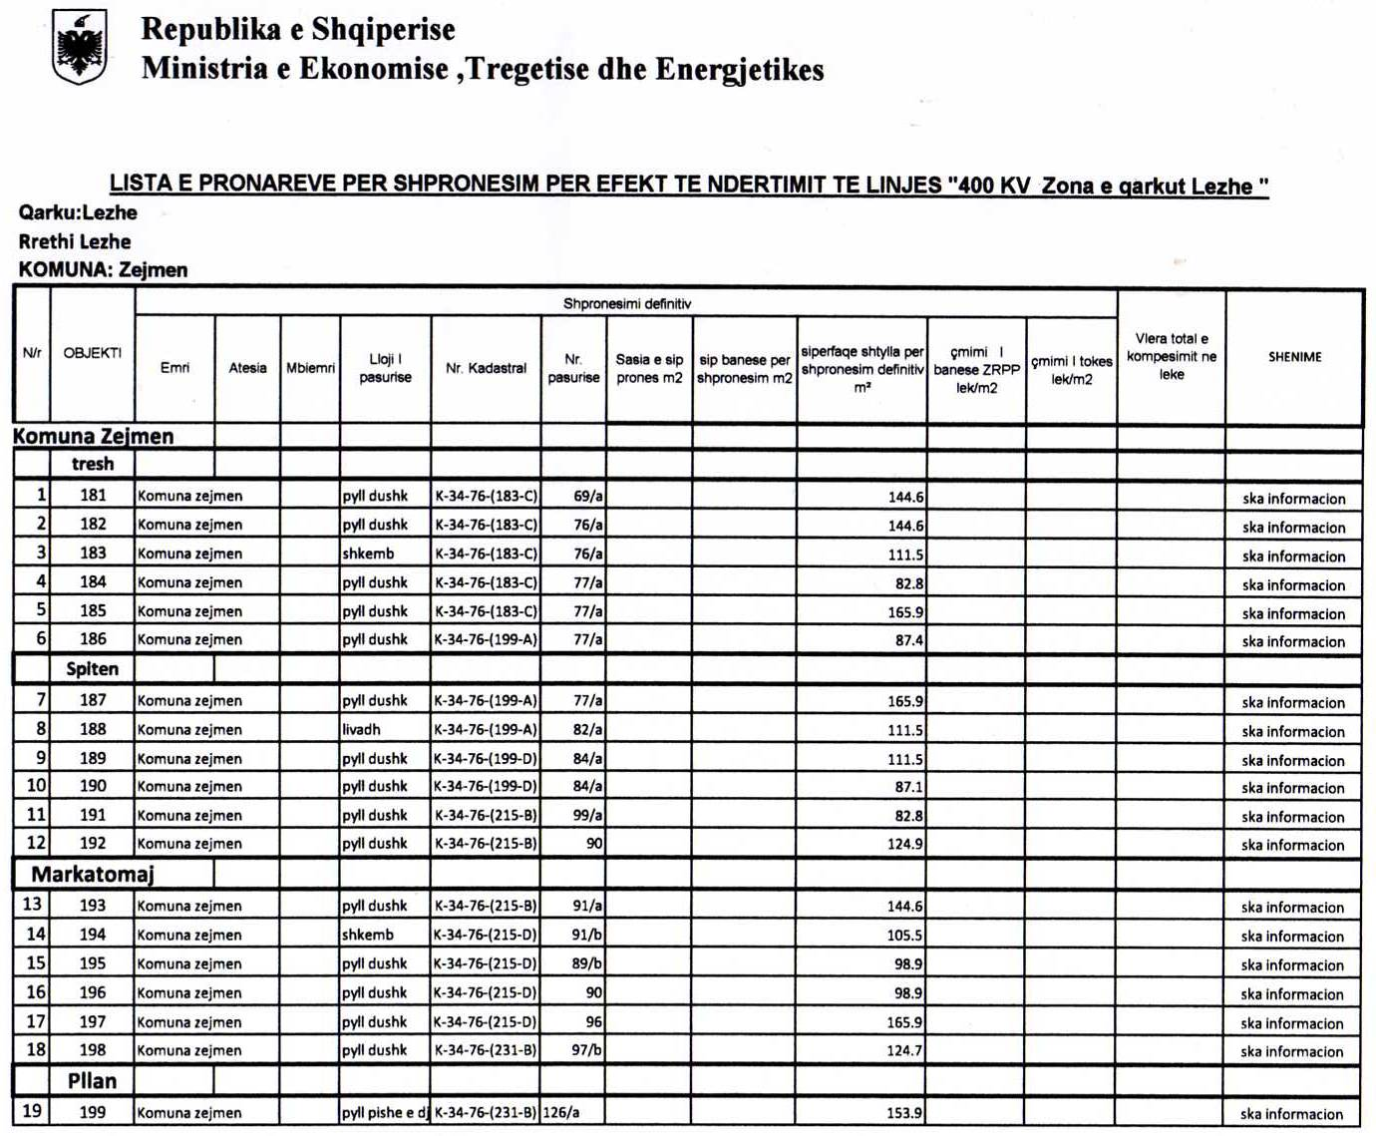
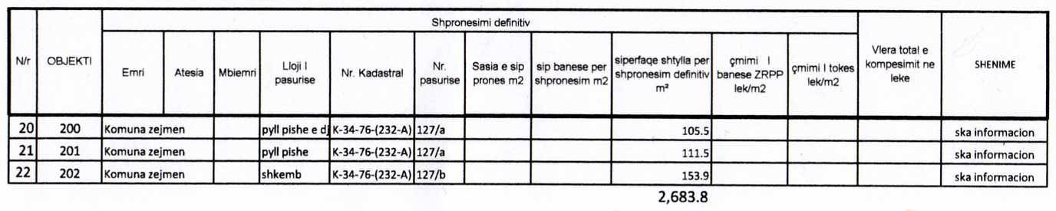

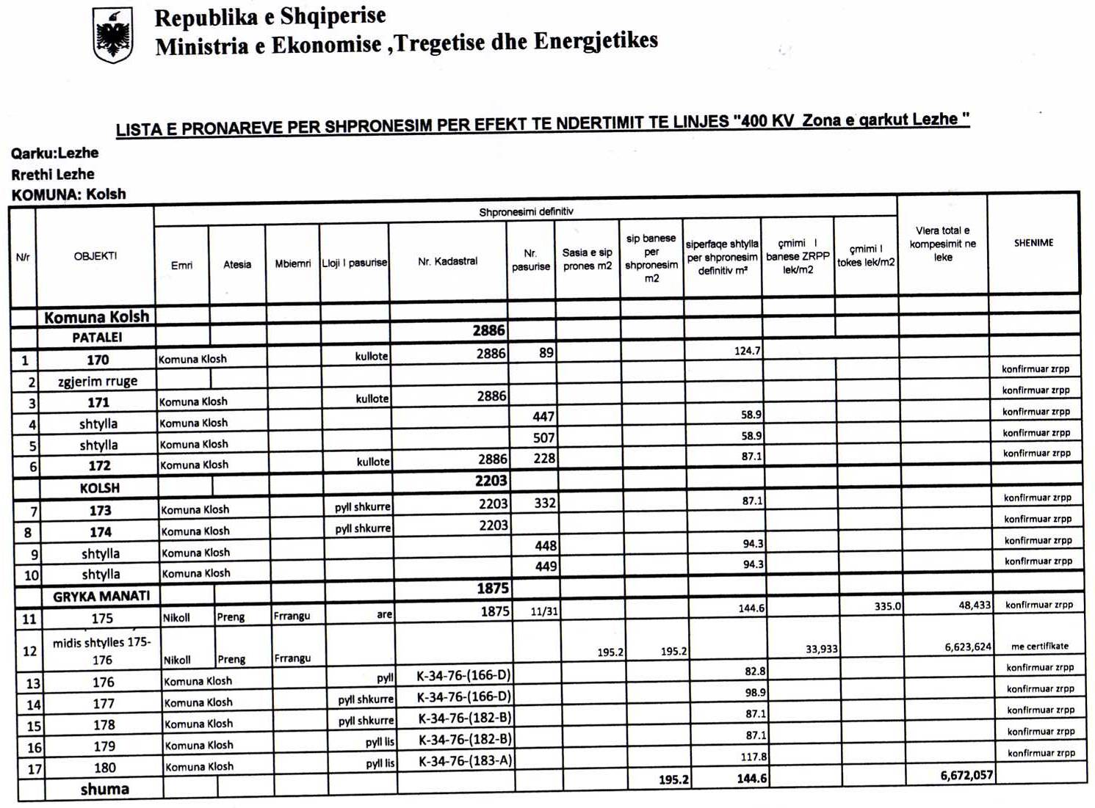
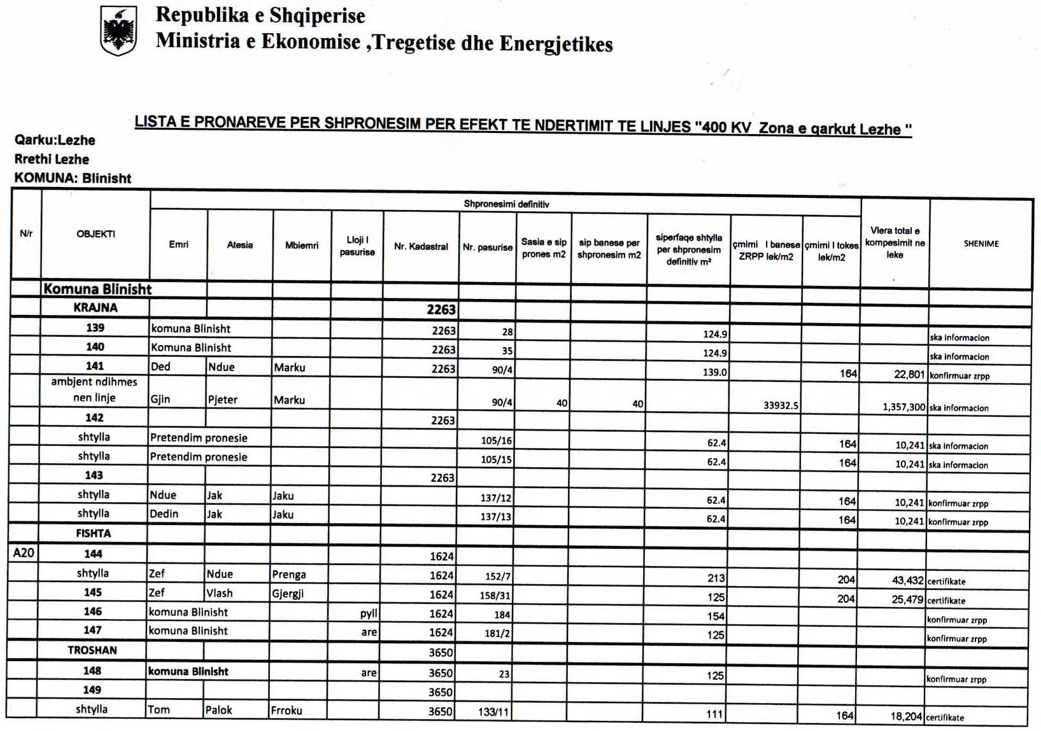
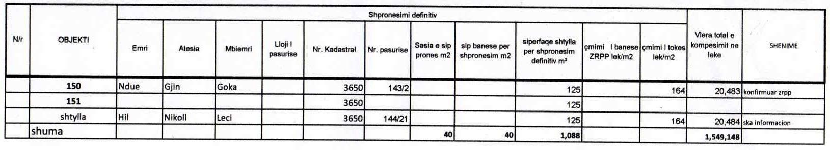

VENDIM

Nr.793, datë 24.9.2010

PËR ZBATIMIN E LIGJIT NR.10 142, DATË 15.5.2009 “PËR SIGURIMIN SHOQËROR SUPLEMENTAR TË USHTARAKËVE TË FORCAVE TË ARMATOSURA, TË PUNONJËSVE TË POLICISË SË SHTETIT, TË GARDËS SË REPUBLIKËS, TË SHËRBIMIT INFORMATIV TË SHTETIT, TË POLICISË SË BURGJEVE, TË POLICISË SË MBROJTJES NGA ZJARRI DHE TË SHPËTIMIT E TË PUNONJËSVE TË SHËRBIMIT TË KONTROLLIT TË BRENDSHËM NË REPUBLIKËN E SHQIPËRISË”

Në mbështetje të nenit 100 të Kushtetutës dhe të neneve 3, 4, 5, pika 1, 11, 22, 23, pika 1, 26 e 29, të ligjit nr.10 142, datë 15.5.2009 “Për sigurimin shoqëror suplementar të ushtarakëve të Forcave të Armatosura, të punonjësve të Policisë së Shtetit, të Gardës së Republikës, të Shërbimit Informativ të Shtetit, të Policisë së Burgjeve, të Policisë së Mbrojtjes nga Zjarri dhe të Shpëtimit e të punonjësve të Shërbimit të Kontrollit të Brendshëm në Republikën e Shqipërisë”, me propozimin e Ministrit të Financave, të Ministrit të Mbrojtjes, të Ministrit të Brendshëm e të Ministrit të Drejtësisë, Këshilli i Ministrave

VENDOSI:

Përcaktimin, në zbatim të ligjit nr.10 142, datë 15.5.2009, të vjetërsisë në shërbim, të pagës referuese, të procedurave të përfitimeve, të dokumentacionit, të kontributeve dhe të periudhave të sigurimit e të financimit të përfitimeve, si më poshtë vijon:
I. VJETËRSIA NË SHËRBIM
Në mbështetje të ligjeve nr.9210, datë 23.3.2004 “Për statusin e ushtarakut të Forcave të Armatosura të Republikës së Shqipërisë”, nr.9749, datë 4.6.2007 “Për Policinë e Shtetit”, nr.8869, datë 22.5.2003 “Për Gardën e Republikës së Shqipërisë”, të ndryshuar, nr.9357, datë 17.3.2005 “Për Shërbimin Informativ të Shtetit”, nr.10 032 datë 11.12.2008 “Për Policinë e Burgjeve”, nr.8766, datë 5.4.2001 “Për mbrojtjen nga zjarri dhe për shpëtimin”, nr.10 002, datë 6.10.2008 “Për Shërbimin e Kontrollit të Brendshëm në Ministrinë e Brendshme” dhe të nenit 3 e për zbatimin e neneve 12, 13, 14, 16, 18 dhe 26 të ligjit nr.10 142, datë 15.5.2009,
A. Njihet si vjetërsi në shërbim:
1. periudha nga data e titullimit oficer, nënoficer, ushtar me pagesë/profesionist, në Forcat e Armatosura të Republikës së Shqipërisë, deri në datën e daljes në rezervë ose lirim;
2. koha e kryerjes së studimeve, brenda dhe jashtë vendit, pas përfundimit të shkollës së lartë ushtarake ose të Akademisë së Rendit;
3. periudha e shërbimit si punonjës i Policisë së Shtetit, nga grada më e ulët e nivelit zbatues në gradën më të lartë në nivelin drejtues e deri në daljen në rezervë ose lirim;
4. koha e qëndrimit në dispozicion për shkak të pritjes për sistemim në një funksion tjetër vetëm kur personi është trajtuar me pagën sipas gradës;
5. periudha e punës si ushtarak në strukturat e Policisë së Kufirit dhe të Gardës së Republikës, kur ata ishin pjesë e Forcave të Armatosura;
6. periudha e punës me statusin e punonjësit të Gardës së Republikës, si gardist, punonjës i Gardës nga niveli i ulët në nivelin madhor deri në datën e daljes në rezervë ose lirim;
7. periudha e punës në strukturat e Ministrisë së Brendshme ose të Ministrisë së Rendit Publik, si punonjës me status policor;
8. periudha kur punonjësi i Policisë, SHKB-së, Gardës, SHISH-it, Policisë së Burgjeve dhe Policisë së Mbrojtjes nga Zjarri dhe Shpëtimit, ka punuar si ushtarak i shërbimit aktiv të përhershëm;
9. periudha e punës si punonjës i Shërbimit Informativ të Shtetit nga fillimi si punonjës në detyrë e deri në lirim nga detyra;
10. periudha e punës si punonjës i Shërbimit Informativ të Ushtrisë;

11. periudha e shërbimit si punonjës i PMNZSH-së, nga grada më e ulët e nivelit bazë në gradën më të lartë në nivelin madhor, deri në daljen në rezervë ose lirim;
12. periudha e shërbimit si punonjës i Shërbimit të Kontrollit të Brendshëm, nga grada më e ulët e nivelit bazë në gradën më të lartë në nivelin madhor deri në daljen në rezervë ose lirim;
13. periudha e shërbimit si punonjës i Policisë së Burgjeve, nga data e fillimit të shërbimit deri në daljen në rezervë ose lirim;
14. koha e ndërprerjes së karrierës për shkak të një urdhri të padrejtë të deklaruar me vendim gjykate;
15. koha e plotë e vuajtjes së dënimit me burgim pas titullimit në karrierë nga personat, që kanë shërbyer në strukturat e përcaktuara në këtë ligj, kur kanë përfituar sipas ligjit nr.7514, datë 30.9.1991 “Për pafajësinë, amnistinë dhe rehabilitimin e ish-të dënuarve dhe të përndjekurve politikë”.
B. Njihet periudha e punës e kaluar në sektorët civilë nga specialistë të profesioneve shumë të veçanta, të kërkuara nga strukturat e Policisë së Shtetit ose të Gardës së Republikës, vjetërsi shërbimi sa gjysma e saj. Lista e profesioneve me specifikë të veçantë, të kërkuara në strukturat e Policisë së Shtetit ose të Gardës së Republikës i bashkëlidhet këtij vendimi dhe është pjesë përbërëse e tij.
C. Njihet si vjetërsi shërbimi me 1.5-fishin koha e shërbimit në disa funksione organike, me specifikë të veçantë vështirësie, për efekte të plotësimit të kushteve për lindjen e së drejtës për të përfituar nga sigurimet suplementare. Lista e funksioneve i bashkëlidhet këtij vendimi dhe është pjesë përbërëse e tij.
Ç. Për efekt të zbatimit të ligjit nr.10 142, datë 15.5.2009, vjetërsia e shërbimit, e përcaktuar sipas pikave 1 e 2 të shkronjës “A” të këtij kreu, si dhe periudha kontributive bashkohen dhe pas bashkimit njihen vetëm vitet e plota.
II. PAGA REFERUESE
Në mbështetje të nenit 4 dhe për zbatimin e neneve 12, 13, 14, 16, 18 e 26 të ligjit nr.10 142, datë 15.5.2009, pagat referuese të njehsuara dhe rregullat e llogaritjes së pagës mesatare referuese për të gjithë karrierën janë si më poshtë vijon:
A. Pagë mujore referuese është paga bazë mujore për gradë dhe shtesat mbi pagë me karakter të përhershëm ose paga bazë mujore për funksion dhe shtesat, e cila zbatohet për të njëjtën gradë a funksion, në datën kur personave përfitues u lind e drejta për përfitim.
B. Paga mesatare referuese mujore për të gjithë karrierën llogaritet si shumë e produktit të numrit të muajve të qëndrimit në çdo gradë a funksion me pagën referuese të përcaktuar të shkronjës “A” të këtij kreu, pjesëtuar me numrin total të muajve të qëndrimit në çdo gradë apo funksion. Vjetërsia e shërbimit në çdo gradë a funksion përgjatë karrierës, pagat respektive referuese sipas gradës a funksionit dhe paga mesatare referuese mujore evidentohen në formularët bashkëlidhur këtij vendimi, ku janë përcaktuar edhe rregullat e plotësimit e të arkivimit. Paga mesatare mujore për të gjithë karrierën llogaritet në bazë të pagës ditore. Për llogaritjen e pagës ditore referuese dhe të pagës mesatare mujore referuese, muaji merret me 30 (tridhjetë) ditë.
C. Paga referuese mujore për vjetërsinë në shërbim, përcaktuar në kreun I, shkronja “A”, pikat 4, 14 dhe 15, merret e njehsuar sipas gradës apo funksionit që kishin personat deri në çastin e ndërprerjes së karrierës.
Ç. Paga referuese mujore për vjetërsinë në shërbim, e përcaktuar në kreun I, shkronja “B”, merret e njehsuar sipas gradës apo funksionit që i jepet personit, në çastin e fillimit të karrierës në strukturat e Policisë së Shtetit ose të Gardës së Republikës.
D. Paga referuese e përfituesit, në çastin e lindjes të së drejtës për përfitim, për funksionet ose gradat që nuk ekzistojnë, përcaktohet me urdhër të Ministrit të Mbrojtjes, të Ministrit të Brendshëm, të Ministrit të Drejtësisë, të drejtorit të Përgjithshëm të Policisë së Shtetit, të komandantit të Gardës së Republikës dhe të drejtorit të SHISH-it. Në urdhër evidentohen funksionet që kishte personi përfitues, funksionet apo gradat me të cilat njehsohen ato, si dhe paga referuese e funksionit apo gradës në çastin e lindjes të së drejtës për një përfitim. Urdhri, në bazë të të cilit plotësohet dokumentacioni i përcaktuar për efekt të përfitimeve suplementare, arkivohet në arkivin e institucionit përkatës.
DH. Paga mesatare referuese për funksionet organike me specifikë të veçantë, ku vjetërsia në shërbim, bazuar në pikën 5 të nenit 3 të ligjit nr.10 142, datë 15.5.2009, merret me 1.5- fish, llogaritet në bazë të pagës referuese e të periudhës faktike të shërbimit.
III. PROCEDURAT E PËRFITIMEVE DHE DOKUMENTACIONI
Në mbështetje të nenit 5 dhe për zbatimin e neneve 13, 14, 16, 18, 26 e 27, të ligjit nr.10 142, datë 15.5.2009, procedurat, dokumentet, procedura e llogaritjes së përfitimeve dhe përjashtimet nga e drejta për përfitime suplementare janë si më poshtë vijon:
A. Personat, të cilëve u lind e drejta për përfitime pas datës së hyrjes në fuqi të ligjit nr.10 142, datë 15.5.2009, paraqiten në drejtorinë rajonale të sigurimeve shoqërore ku kanë vendbanimin e përhershëm, e cila i pajis me 2 (dy) kopje të kërkesës format dhe me listën e dokumenteve të nevojshme për dhënien e përfitimeve. Një kopje e kërkesës, e plotësuar nga vetë përfituesi, me të gjitha të dhënat, shoqëruar me dokumentacionin e mëposhtëm, dorëzohet në drejtorinë rajonale të sigurimeve shoqërore, ndërsa kopja tjetër e kërkesës u dërgohet me postë strukturave të ministrisë apo të institucionit nga ku përfituesi është nxjerrë në rezervë/lirim, për procedurë të mëtejshme.
B. Personat e interesuar duhet të dorëzojnë, së bashku me fletëkërkesën, dokumentacionin e mëposhtëm:
1. Për të përfituar pension të parakohshëm për vjetërsi shërbimi:
- Fotokopje të letërnjoftimit elektronik të nënshkruar nga vetë personi ose certifikatë personale me fotografi.
- Certifikatë familjare;
- Deklaratë individuale për gjendjen e punësimit;
- Vërtetim nga zyrat e tatim-taksave nëse ushtron veprimtari ekonomike si punëdhënës ose i vetëpunësuar;
- Vërtetim nga zyra e regjistrimit të pasurive nëse ka përfituar ose jo tokë, sipas ligjit nr.7501, datë 19.7.1991 “Për tokën” të ndryshuar, dhe akteve të tjera ligjore e nënligjore, vetëm nga personat që janë banorë në fshatra.
2. Për të përfituar pension suplementar pleqërie apo suplementar invaliditeti, fotokopje të letërnjoftimit elektronik ose certifikatë personale me fotografi.
3. Për të përfituar pension suplementar familjar:
- Certifikatë familjare;
- Certifikatë vdekjeje.
4. Për të përfituar pension suplementar familjar, në rastet kur personat kanë humbur jetën në detyrë dhe për shkak të saj:
- Certifikatë familjare;
- Certifikatë vdekjeje;
- Vërtetim nga prokuroria e rrethit gjyqësor për shkakun e vdekjes.
C. Dokumentacioni që plotësohet nga ministritë dhe institucionet përkatëse, është si më poshtë vijon:
1. Nga ministritë dhe institucionet përgjegjëse:
- Vërtetim për periudhën e shërbimit dhe pagën referuese;
- Vërtetim për periudhën e trajtimit me pagesë kalimtare;
- Dëshmi penaliteti;
- Vërtetim i pagës referuese të gradës ose të funksionit më të fundit, për përfituesit sipas nenit 21 të ligjit nr.10 142, datë 15.5.2009;
- Vërtetim kronologjik për kontributet suplementare të paguara, sipas muajve.
2. Nga drejtoritë rajonale të sigurimeve shoqërore:
- Vërtetim për llojin dhe masën e pensionit sipas ligjit nr.7703, datë 11.5.1993 “Për sigurimet shoqërore në Republikën e Shqipërisë”, të ndryshuar;
- Vendim i Komisionit Mjekësor të Caktimit të Aftësisë për Punë.
Ç. Dokumentacioni i plotësuar në ministritë apo institucionet përkatëse dërgohet në drejtoritë rajonale të sigurimeve shoqërore, i veçantë për çdo përfitues nëpërmjet postës zyrtare dhe i shoqëruar me shkresë përcjellëse.

D. Për ushtarakët që kanë ndërprerë karrierën para hyrjes në fuqi të ligjit nr.7496, datë 3.7.1991 “Për statusin e ushtarakëve të Forcave të Armatosura”, do të ndiqen procedurat e mëposhtme:
1. Vjetërsia e përgjithshme në shërbim është ajo e evidentuar në formularin përkatës të vjetërsisë në shërbim, që ndodhet në dosjen e pensionit, sipas të cilit është llogaritur masa e pensionit të pleqërisë në zbatim të ligjit nr.4171, datë 13.9.1966 “Për sigurimet shoqërore në Republikën Popullore të Shqipërisë” ose të ligjit nr.7703, datë 11.5.1993, të ndryshuar.
2. Paga referuese individuale sipas gradës apo funksionit evidentohet nga Ministria e Mbrojtjes, Ministria e Brendshme ose institucionet përkatëse, sipas rastit, në përputhje me rregullat e përcaktuara në kreun II të këtij vendimi.
3. Pensionet suplementare jepen me kërkesë të ish-ushtarakut të Forcave të Armatosura, në pension. Kërkesa plotësohet në 2 (dy) kopje, sipas formatit të përcaktuar, dhe dorëzohet, së bashku me një fotokopje të letërnjoftimit elektronik, në drejtorinë rajonale përkatëse të sigurimeve shoqërore, ku ndodhet dosja e pensionit të pleqërisë. Një kopje e kërkesës për pension, e shoqëruar me fotokopjen e formularit të vjetërsisë së shërbimit që ndodhen në dosjen e pensionit të pleqërisë, u dërgohet me shkresë përcjellëse e postë zyrtare Ministrisë së Mbrojtjes, Ministrisë së Brendshme ose institucioneve përgjegjëse, të cilat administrojnë dosjet personale të ish-ushtarakut.
4. Ministria e Mbrojtjes ose Ministria e Brendshme a institucioni përgjegjës plotëson formularin e posaçëm për periudhën e shërbimit dhe pagën referuese, sipas rregullave të përcaktuara në këtë vendim, të cilin ia dërgon zyrtarisht drejtorisë rajonale përkatëse të sigurimeve shoqërore. Kjo e fundit me kopjen e kërkesës, fotokopjen e letërnjoftimit elektronik, fotokopjen e formularit të vjetërsisë së shërbimit që ndodhen në dosjen e pensionit të pleqërisë dhe me formularin e ri të vjetërsisë në shërbim dhe të pagës referuese, të dërguar nga strukturat përkatëse, krijon një dosje për përfituesin, llogarit masën e përfitimit mujor, harton vendimin për caktimin e pensionit dhe urdhërpagesën, përgatit librezën e pensionit dhe i dërgon ato në destinacion për realizimin e pagesës në favor të përfituesit.
DH. Drejtoria rajonale e sigurimeve shoqërore, në bazë të dokumenteve, krijon një dosje për përfituesin, llogarit masën e përfitimit mujor, harton vendimin për caktimin e pensionit dhe urdhërpagesën, përgatit librezën e pensionit dhe i dërgon ato në destinacion për realizimin e pagesës në favor të përfituesit. Procedurat konkrete të caktimit të përfitimit suplementar, të lëvizjes së dokumentacionit, të arkivimit të tij e të pagesës së përfitimeve dhe detyrat e personelit përcaktohen me rregullore të Institutit të Sigurimeve Shoqërore.
E. Për zbatimin e nenit 27 të ligjit nr.10 142, datë 15.5.2009, gjendja gjyqësore përcaktohet në dëshminë e penalitetit që paraqitet nga kërkuesi i një përfitimi suplementar, pranë institucionit ose strukturës që e ka nxjerrë në lirim. Kjo e fundit, bazuar në përmbajtjen e vendimit të gjykatës, kur konstaton se dënimi me burgim është për shkak se vepra penale është kryer me dashje, i kthen përgjigje zyrtare personit të interesuar, duke cilësuar shkaqet e përjashtimit nga përfitimet suplementare. Një kopje e përgjigjes i dërgohet edhe Institutit të Sigurimeve Shoqërore.
Ë. Masa e pensionit të parakohshëm për vjetërsi shërbimi dhe e pensionit suplementar, për rastet kur vjetërsia e shërbimit njihet me 1.5-fish, llogaritet në bazë të periudhës faktike të shërbimit dhe të pagës referuese, të llogaritur sipas përcaktimeve në kreun II, shkronja “DH”, të këtij vendimi. Për këtë rast, në zbatim të nenit 14 të ligjit nr.10 142, datë 15.5.2009, edhe kur periudha faktike e shërbimit është më pak se 15 (pesëmbëdhjetë) vite për burrat dhe më pak se 12 (dymbëdhjetë) vite për gratë, pensioni i parakohshëm për vjetërsi shërbimi nuk mund të jetë më i vogël se 50 % e pagës mesatare referuese.
F. Për personat që punësohen dhe vetëpunësohen, bazuar në deklaratën e personit dhe vërtetimin e lëshuar nga organet përkatëse, masa e pensionit të parakohshëm vihet në nivelin e pensionit bazë të pleqërisë, të caktuar me vendim të Këshillit të Ministrave, që është apo ka qenë në fuqi për atë periudhë. Në çastin e ndërprerjes së veprimtarisë ekonomike, me kërkesë të përfituesit dhe shoqëruar me dokumentacionin për ndërprerjen e veprimtarisë, drejtoritë rajonale të sigurimeve shoqërore i japin përfituesit pensionin e parakohshëm për vjetërsi shërbimi. Masa e tij mujore do të jetë sa masa e pensionit të parakohshëm në çastin e kufizimit për shkak të fillimit të veprimtarisë ekonomike, duke bërë shtesat e nevojshme sipas të gjitha indekseve të përcaktuara nga vendimet e Këshillit të Ministrave për rritjen e pensionit të parakohshëm për vjetërsi shërbimi, gjatë periudhës së kufizimit të tij.
G. E drejta për përfitime të njohura nga ligji nr.10 142, datë 15.5.2009, e lindur në harkun kohor, nga hyrja ne fuqi e ligjit të sipërshënuar deri në hyrjen në fuqi të vendimit të Gjykatës Kushtetuese nr.33, datë 24.6.2010, por të pacaktuara dhe të kaluara për pagesë, do të paguhet nga data e lindjes së kësaj të drejte. Vetëm për këto raste, data e ushtrimit të kërkesës do të jetë deri me 31.12.2010 dhe pagesat fillojnë nga data e lindjes të së drejtës.
IV. KONTRIBUTET, PERIUDHAT E SIGURIMIT DHE FINANCIMI I PËRFITIMEVE
Në zbatim të neneve 5 e 23 të ligjit nr.10 142, datë 15.5.2009, procedurat e llogaritjes dhe të pagesës së kontributeve, periudhat e sigurimit, procedurat e financimit, të pagesës së përfitimeve e të administrimit të sigurimeve suplementare janë si më poshtë vijon:
A. Fondi i sigurimeve suplementare përbëhet nga:
1. Kontributi që paguajnë vetë ushtarakët e Forcave të Armatosura, punonjësit e Policisë së Shtetit, punonjësit e Gardës së Republikës së Shqipërisë, punonjësit e Shërbimit Informativ të Shtetit, punonjësit e Policisë së Burgjeve, punonjësit e Policisë së Mbrojtjes nga Zjarri dhe Shpëtimit, punonjësit e Shërbimit të Kontrollit të Brendshëm, kur janë aktivë;
2. Financimet nga Buxheti i Shtetit për diferencën ndërmjet të ardhurave nga kontributet dhe shpenzimeve të programuara e të realizuara, në zbatim të neneve 13, 14, 16, 18 dhe 26 të ligjit nr.10 142, datë 15.5.2009;
3. Financimi nga Buxheti i Shtetit, në zbatim të neneve 9, 10, 11, 12 e 22 të ligjit nr.10 142, datë 15.5.2009;
4. Financimet nga Buxheti i Shtetit për përballimin e shpenzimeve për administrimin e sigurimeve suplementare.
B. Fondet për përballimin e shpenzimeve sipas shkronjës “A”, pikat 2 dhe 4, të këtij kreu i jepen Institutit të Sigurimeve Shoqërore nëpërmjet ministrive përkatëse sipas procedurave të përcaktuara në ligjin nr.9936, datë 26.6.2008 “Për menaxhimin e sistemit buxhetor në Republikën e Shqipërisë”.
Fondet për përballimin e shpenzimeve sipas pikës 3 të shkronjës “A” të këtij kreu, jepen dhe zbatohen nga ministritë dhe institucionet përgjegjëse.
C. Kontributet shtesë mbahen (ndalohen) nga paga e personave dhe derdhen në fondin e sigurimit shoqëror suplementar çdo muaj, deri në datën 20 të muajit pasardhës për kontributet që i takojnë muajit paraardhës.
Ç. Strukturat kompetente që kanë llogari bankare dhe që realizojnë dhënien e pagës, janë të detyruara të ndalojnë nga paga kontributin suplementar dhe ta derdhin atë në të njëjtën llogari dhe me të njëjtën procedurë, krahas derdhjes së kontributit të detyrueshëm të sigurimit shoqëror. Strukturat përgjegjëse, nëpërmjet degës së tatimeve, sipas formateve dhe procedurave të përcaktuara edhe për kontributet e sigurimit të detyrueshëm shoqëror, u dërgojnë, në letër dhe në format elektronik, drejtorive rajonale të sigurimeve shoqërore edhe listat emërore përkatëse për kontributet e derdhura. Për rastet që klasifikohen “Konfidenciale”, deklarata e pagesës së kontributit bëhet e veçantë dhe listat për kontributpaguesit, sipas këtij rasti, dërgohen, ruhen e administrohen si të tilla, në përgjegjësinë e organeve të sigurimeve shoqërore.
Përjashtimisht, kontributet e pallogaritura dhe të paderdhura për subjektet e parashikuara në ligjin nr.10 142, datë 15.5.2009, që i takojnë periudhës nga data e hyrjes në fuqi të ligjit deri në datën e hyrjes në fuqi të këtij vendimi, llogariten nga punëdhënësit dhe derdhen në llogarinë e ISSH-së, gradualisht deri në datën 31.12.2010, duke u shoqëruar edhe me listëpagesat tip të muajve për të cilat bëhet derdhja.
D. Për struktura të veçanta, lista emërore e të cilave ose ekspozimi i gjenealiteteve të punonjësit është sekret ose përbën rrezik për jetën e personit a të familjes së tij, këto lista administrohen, përkatësisht, nga ministritë apo strukturat përkatëse, ndërsa marrëdhëniet me Institutin e Sigurimeve Shoqërore për evidentimin e kontributeve individuale dhe arkivimin e dokumentacionit rregullohen me marrëveshje të përbashkët ndërmjet tyre.

DH. Kontributi i sigurimit shoqëror të detyrueshëm, për periudhat e njohura si periudha sigurimi në zbatim të nenit 23 të ligjit nr.10 142, datë 15.5.2009, dhe të pikës 2 të nenit 58 të ligjit nr.7703, datë 11.5.1993, të ndryshuar, llogaritet dhe paguhet në bazë të:
1. pagës referuese, sipas së cilës është llogaritur shpërblimi i menjëhershëm ose pagesa kalimtare apo sipas pagës së përcaktuar për gradën a funksionin, e cila është në fuqi në periudhën kur përfituesi trajtohet me pagesë kalimtare.
2. pagës referuese, sipas së cilës është llogaritur pensioni i parakohshëm për vjetërsi shërbimi, e indeksuar çdo vit me koeficientët e indeksimit të bazës së vlerësuar, të caktuar me vendimin përkatës të Këshillit të Ministrave, për zbatimin e ligjit nr.7703, datë 11.5.1993, të ndryshuar.
3. pagës referuese, sipas së cilës është llogaritur trajtimi financiar, e indeksuar çdo vit me koeficientët e indeksimit të bazës së vlerësuar për periudhat e trajtimit me pagesë, sipas vendimeve nr.225, datë 29.5.1992 dhe nr.7, datë 10.1.1996 të Këshillit të Ministrave.
E. Programimi i fondeve për pagesën e kontributeve bëhet nga ministritë e institucionet përkatëse në bashkëpunim me Institutin e Sigurimeve Shoqërore, sipas procedurave të përcaktuara në ligjin nr.9936, datë 26.6.2008.
Ë. Bazë për derdhjen e kontributeve janë listat emërore dhe pagat referuese, të cilat:
1. Për personat që janë në shërbim aktiv ose me pagesë kalimtare, përpilohen nga ministritë ose institucionet që kryejnë pagesat dhe dërgohen deri në datën 15 të çdo muaji në Institutin e Sigurimeve Shoqërore.
2. Për personat që janë në pension të parakohshëm, përpilohen nga Instituti i Sigurimeve Shoqërore.
Një kopje e këtyre listave arkivohet në arkivat e sigurimeve shoqërore dhe do të shërbejë për njohjen e periudhës së sigurimit dhe të bazës së vlerësuar për efekt të zbatimit të ligjit nr.7703, datë 11.5.1993, të ndryshuar.
F. Transferimi i fondeve për derdhjen e kontributeve të detyrueshme, nga buxheti i shtetit në buxhetin e sigurimeve shoqërore, bëhet sipas procedurave të përcaktuara në udhëzimin vjetor të Ministrit të Financave për zbatimin e buxhetit.
V. RILLOGARITJA E PËRFITIMEVE
Në mbështetje të paragrafit të tretë të pikës 2 të nenit 23 dhe për zbatimin e pikës 2 të nenit 29 të ligjit nr.10 142, datë 15.5.2009, rillogaritja e pensioneve do të bëhet, si më poshtë vijon:
A. Për pensionet e pleqërisë, të caktuara sipas ligjit nr.7703, datë 11.5.1993, të ndryshuar:
1. Paga, sipas së cilës është llogaritur trajtimi financiar në përputhje me vendimet nr.225, datë 29.5.1992 dhe nr.7, datë 10.1.1996 të Këshillit të Ministrave, kur zgjidhet nga ushtaraku, merret edhe si pagë bruto e 3 (tri) viteve rresht në dhjetë vitet e fundit të punës, për efekt të rillogaritjes së pensionit të pleqërisë dhe të pensionit suplementar.
2. Për pagat që i përkasin periudhës para datës 1.1.1994, të cilat pas indeksimit me indekset e përcaktuara nga Ministria e Financave për atë periudhë rezultojnë më të vogla se pagat referuese të përcaktuara me vendimin nr.561, datë 12.8.2005 të Këshillit të Ministrave “Për caktimin e pagave referuese për llogaritjen e pensioneve”, për efekt të rillogaritjes së pensionit të pleqërisë, si pagë bruto merret paga referuese përkatëse sipas përcaktimeve të bëra në vendimin nr.561, datë 12.8.2005 të Këshillit të Ministrave.
3. Përveç rregullave të përcaktuara në pikat 1 dhe 2 më sipër, do të zbatohen edhe rregullat e caktuara në ligjin nr.9588, datë 25.7.2006 “Për rillogaritjen e pensioneve” dhe në vendimin përkatës të Këshillit të Ministrave për zbatimin e atij ligji, për efekt të rillogaritjes së pensionit të pleqërisë sipas ligjit nr.7703, datë 11.5.1993, të ndryshuar, dhe për rillogaritjen e pensioneve suplementare, bazuar në ligjin nr.10 142, datë 15.5.2009.
4. Instituti i Sigurimeve Shoqërore nxjerr udhëzim teknik për procedurat e rillogaritjes së pensionit të pleqërisë dhe të pensioneve suplementare.
B. Për pensionet e parakohshme për vjetërsi shërbimi dhe për pensionet suplementare të caktuara sipas ligjeve nr.8087, datë 13.3.1996 “Për sigurimin shoqëror suplementar të ushtarakëve të Forcave të Armatosura të Republikës së Shqipërisë”, të ndryshuar, dhe nr.8661, datë 18.9.2000 “Për sigurimin suplementar të punonjësve të Policisë së Shtetit”, do të veprohet, si më poshtë vijon:
1. Vjetërsia në shërbim është ajo e pasqyruar në formularin tip, që administrohet në dosjen e pensionit dhe mbi bazë të së cilës është llogaritur pensioni i parakohshëm ose suplementar, sipas dispozitave të ligjeve nr.8087, datë 13.3.1996 “Për sigurimin shoqëror suplementar të ushtarakëve të Forcave të Armatosura të Republikës së Shqipërisë”, të ndryshuar, dhe nr.8661, datë 18.9.2000 “Për sigurimin suplementar të punonjësve të Policisë së Shtetit”.
2. Paga referuese do të llogaritet në bazë të rregullave të përcaktuara në kreun II të këtij vendimi. Formulari që evidenton pagën referuese mesatare, sipas viteve të shërbimit, dhe rregullat e plotësimit të tij, janë ato të përcaktuara në kreun III të këtij vendimi. Formulari që evidenton kontributet e përcaktuara dhe rregullat e plotësimit janë ato të përcaktuara në kreun III të këtij vendimi.
3. Procedura e rillogaritjes dhe e lëvizjes së informacionit do të jetë, si më poshtë vijon:
a) Drejtoritë rajonale të sigurimeve shoqërore, me shkresë përcjellëse dhe në rrugë postare, do t’i dërgojnë institucionit, që ka urdhëruar daljen në rezervë apo lirim të personit, listat emërore (emër, atësi, mbiemër, datëlindje) për çdo përfitues, të pensionit të parakohshëm për vjetërsi shërbimi dhe për çdo përfitues të pensionit suplementar, të caktuara përpara datës 27 qershor 2009, e që vijojnë të përfitohen edhe pas kësaj date.
b) Institucionet e linjës, në bashkëpunim ndërmjet tyre, për rastet kur ushtarakët kanë kryer funksione në struktura të ndryshme, brenda 1 (një) muaji nga data e mbërritjes me postë të listës emërore të personave, plotësojnë formularin tip të periudhës së shërbimit dhe të pagës mesatare, të cilin ia përcjellin strukturës rajonale të sigurimeve shoqërore (DRSSH) që ka iniciuar procedurën e rillogaritjes së pensionit të parakohshëm për vjetërsi shërbimi.
c) Drejtoritë rajonale të sigurimeve shoqërore, brenda 15 (pesëmbëdhjetë) ditëve nga data e mbërritjes në rrugë postare të dokumentacionit individual, përfundojnë rillogaritjen e përfitimit, llogarisin diferencat, zbatojnë procedurat ligjore të evadimit të tyre dhe njoftojnë zyrtarisht përfituesin duke dërguar edhe dokumentacionin përfundimtar për realizimin e pagesës mujore.
4. Përfitimet e ndërprera për shkak të punësimit, vetëpunësimit dhe vetëpunësimit në bujqësi, para datës së hyrjes në fuqi të ligjit nr.10 142, datë 15.5.2009, do të jenë objekt i rillogaritjeve sipas rregullave të përcaktuara më lart dhe do të vihen në kufirin e pagesës sa masa e një pensioni bazë, të përcaktuar me vendimin e Këshillit të Ministrave në datën e hyrjes në fuqi të atij ligji. Në rastet e një kërkese për përfitimin e pensionit të plotë të parakohshëm, pasi është ndërprerë veprimtaria ekonomike, do të zbatohen rregullat e përcaktuara në shkronjën “F” të kreut III të këtij vendimi.
5. Për personat, të cilëve u ka lindur e drejta për pension për vjetërsi shërbimi, përpara datës së hyrjes në fuqi të ligjit nr.10 142, datë 15.5.2009, kohëzgjatja e periudhës së shërbimit, për efekt përfitimi, mbetet ajo e përcaktuar nga dispozitat e mëparshme.
C. Rregullat e rillogaritjes për pensionin e parakohshëm për vjetërsi shërbimi janë, si më poshtë vijon:
1. Masa fillestare e pensionit të parakohshëm për vjetërsi shërbimi të caktuar do të rillogaritet sipas kritereve të përcaktuara në pikën 1 të nenit 14 të ligjit nr.10 142, datë 15.5.2009, dhe pas këtij veprimi, vendoset deri në kufijtë e përcaktuar në pikën 2 të atij neni. Mbi këtë masë përfitimi zbatohen koeficientët e rritjes apo të indeksimit të pensionit, sipas vendimeve të Këshillit të Ministrave deri në datën e hyrjes në fuqi të ligjit të sipërpërmendur dhe shuma që del, vlerësohet si shumë përfundimtare e pensionit dhe u dërgohet për t’u paguar qendrave paguese.
2. Për efekt të rillogaritjes së masës fillestare të pensionit të parakohshëm si pagë mujore mesatare referuese më e fundit do të jetë:
a) paga referuese e datës 1 janar 1999 (data e shtrirjes së efekteve financiare të ligjit nr.8087, të ndryshuar) për ata persona, të cilët kanë dalë në rezervë/lirim para kësaj date dhe kanë përfituar pension të parakohshëm nga kjo datë e në vazhdim;
b) paga referuese në datën kur ka lindur e drejta për të përfituar pension të parakohshëm, për ata persona të cilët kanë dalë në rezervë/lirim para datës 1 janar 1999, por kanë plotësuar kushtin e moshës, pas kësaj date.
c) paga referuese në datën kur ka lindur e drejta për të përfituar pension të parakohshëm, për ata persona të cilët kanë dalë në rezervë/lirim pas datës 1 janar 1999.
D. Rregullat e rillogaritjes për pensionin suplementar janë, si më poshtë vijon:
1. Masa fillestare e pensionit suplementar të caktuar do të rillogaritet sipas kritereve të përcaktuara në nenet 16, 18 dhe 20 të ligjit nr.10 142, datë 15.5.2009, në përputhje me llojin e së drejtës. Mbi këtë masë fillestare përfitimi zbatohen koeficientët e rritjes apo të indeksimit të pensionit, sipas vendimeve të Këshillit të Ministrave deri në datën e hyrjes në fuqi të këtij ligji dhe shuma që del vlerësohet si shumë përfundimtare dhe u dërgohet për t’u paguar qendrave paguese.
2. Për efekt të rillogaritjes së masës fillestare të pensionit suplementar, çasti i llogaritjes së pagës mujore mesatare referuese më të fundit do të jetë sipas përcaktimeve të bëra në pikën 2 të shkronjës “C” të këtij kreu.
3. Kur pensioni i pleqërisë është rillogaritur sipas kritereve të përcaktuara në ligjin nr.9588, datë 25.7.2006 “Për rillogaritjen e pensioneve”, dhe sipas kritereve të përcaktuara në shkronjën “A” të kreut V të këtij vendimi, masa e pensionit suplementar vihet në kufirin deri në 50% të masës së pensionit të caktuar nga ligji nr.7703, datë 11.5.1993, të ndryshuar, në datën e hyrjes në fuqi të ligjit nr.10 142, datë 15.5.2009.
VI. EFEKTET FINANCIARE
Efektet financiare, që rrjedhin nga zbatimi i këtij vendimi, parashikohen në buxhetin vjetor dhe llogariten:
A. Në shumën 65 000 000 (gjashtëdhjetë e pesë milionë) lekë në muaj, për pagesat e përfitimeve suplementare të ish-ushtarakëve në pension dhe për pensionet që rillogariten.
B. Në shumën 1 000 000 (një milion) lekë në muaj, për komisionet e pagesave të përfitimeve, për prodhimin e dokumentacionit dhe për shpenzime të tjera administrative.
C. Deri ne reflektimin ligjor të vendimit të Gjykatës Kushtetuese, përfitimet dhe efektet financiare që rrjedhin prej tyre, llogariten dhe zbatohen sipas ligjit nr.10 142, datë 15.5.2009, pa ndryshime.
VII. Vendimet e Këshillit të Ministrave nr.579, datë 8.12.1999 “Për kushtet dhe masën e përfitimeve për sigurimin shoqëror suplementar të ushtarakëve dhe anëtarëve të familjeve të tyre në rastet e nxjerrjes së tyre në rezervë, lirim apo pension”, nr.254, datë 7.4.2005 “Për njohjen ushtarakëve të Forcave të Armatosura si periudhë sigurimi të periudhës së trajtimit financiar, sipas vendimit nr.225, datë 29.5.1992 të Këshillit të Ministrave “Për trajtimin financiar të ushtarakëve, që dalin në lirim nga zbatimi i reformës në strukturën e Forcave të Armatosura”” dhe nr.443, datë 16.6.2005 “Për kushtet, kriteret dhe masën e përfitimeve nga sigurimi shoqëror suplementar i punonjësve të Policisë së Shtetit dhe anëtarëve të familjeve të tyre, në rastet kur punonjësi ndërpret karrierën”, dhe çdo vendim tjetër që bie në kundërshtim me këtë vendim, shfuqizohen.
VIII. Ngarkohen Ministria e Financave, Instituti i Sigurimeve Shoqërore dhe ministritë e institucionet përgjegjëse, për zbatimin e këtij vendimi, të cilat nxjerrin edhe udhëzimet përkatëse dhe marrin masat për plotësimin e dokumentacionit për karrierën, pagën mesatare e referuese, etj., brenda (tri) muajve nga dalja e këtij vendimi.
Ky vendim hyn në fuqi pas botimit në Fletoren Zyrtare dhe i shtrin efektet nga data 1.7.2009.

KRYEMINISTRI
Sali Berisha

STRUKTURAT DHE FUNKSIONET ORGANIKE PËR TË CILAT VJETËRSIA E SHËRBIMIT LLOGARITET ME 1.5-FISH

1. Ushtarak i shërbimit aktiv të përhershëm, për kohën e pjesëmarrjes në operacionet luftarake brenda e jashtë vendit.
2. Ushtarak i shërbimit aktiv të përhershëm në funksionet organike të strukturës ushtarake “Batalion special i brigadave KOMANDO”, për kohën e kryerjes së detyrave speciale brenda ose jashtë vendit, si më poshtë:
a) Komandanti i batalionit;
b) shefi i shtabit;
c) shefi operativ;
d) shefi i zbulimit;
e) komandant grupi special;
f) specialist për përgatitjen xheniere;
g) specialist për përgatitjen fizike;
h) specialist për aparaturat e zbulimit;
i) specialist zbulimi në grupin special;
j) shoferi i autoveturës së komandantit të batalionit;
k) ushtarë rrogëtarë (profesionist).
3. Ushtarak i shërbimit aktiv të përhershëm në repartet e Aviacionit Ushtarak, si më poshtë:
a) Aviondrejtues fluturues;
b) Radist fluturues e shënjues;
c) Pilot helikopteri;
d) Funksione të tjera organike, vetëm për kohën që janë pjesëmarrës në fluturimet ajrore. Koha e pjesëmarrjes evidentohet veças duke përcaktuar fillim-mbarim, rast pas rasti.
4. Në funksionin organik të shërbimit në Forcat Detare dhe funksionin organik të strukturës së zhytjes në Policinë e Shtetit, vetëm për kohën e kryerjes së operacioneve dhe stërvitjeve speciale, si më poshtë:
a) komandant nëndetëseje;
b) zëvendëskomandant;
c) shef shtabi;
d) shef operativ;
e) shef i lundrimit;
f) shef i minë-silurës;
g) zëvendësshef i minë-silurës;
h) shef i ndërlidhjes;
i) zëvendësshef i ndërlidhjes;
j) shef i shërbimit radioteknik;
k) shef i elektro-mekanik;
l) zëvendësshef i elektro-mekanik;
m) shef i personelit;
n) shef i kimisë;
o) shef i zbulimit;
p) mjek në nëndetëse;
q) oficer nëndetëseje;
r) nënoficer nëndetëseje;
s) kryepolumbar në repartin special të zhytjes;
t) polumbar në repartin special të zhytjes.
5. Ushtarakët e shërbimit aktiv të përhershëm vetëm për kohën efektive që punojnë në laboratorët e kimisë së ushtrisë me lëndë helmuese luftarake dhe në vend pune me rrezatim radiokativ.

6. Punonjës aktiv i policisë në funksionet organike të strukturave të reparteve speciale të ndërhyrjeve të shpejta, vetëm për kohën e pjesëmarrjes në operacione speciale, si më poshtë:
a) komandant;
b) zëvendëskomandant;
c) shef shtabi;
d) shef operativ;
e) shef stërvitjeje;
f) instruktor i përgatitjes së trupës speciale;
g) negociator;
h) komandant grupi;
i) trupa specialë;
j) trupa specialë (me detyra të ndryshme).
7. Punonjës aktiv i policisë në funksionet organike të grupit të helikopterëve, vetëm për kohën e pjesëmarrjes në fluturime, si më poshtë:
a) komandant;
b) zëvendëskomandant;
c) pilot;
d) teknik helikopteri (fluturues).
8. Punonjës i shërbimit aktiv të përhershëm të Gardës në funksionet organike të strukturës së ruajtjes e shoqërimit të Presidentit të Republikës, Kryetarit të Kuvendit, Kryeministrit, Prokurorit të Përgjithshëm, si më poshtë:
a) komandant grupi (përgjegjës);
b) zëvendëspërgjegjës grupi;
c) shoqërues (me detyra të ndryshme);
d) shoqërues (me detyra të ndryshme);
e) trupa shërbimi;
f) shofer.
9. Punonjës aktiv i shërbimit informativ në funksionet organike të degëve dhe seksioneve bazë të krimit të organizuar dhe antiterrorit, vetëm për kohën e pjesëmarrjes në këto operacione, si më poshtë:
a) kryetar dege;
b) kryeinspektor;
c) inspektor;
d) vëzhgues.
10. Koha efektive e kryerjes së detyrave të posaçme, për ushtarakët e forcave të armatosura dhe për shërbimet e tjera evidentohet në një regjistër të veçantë për çdo funksion organik. Rregullat e plotësimit të tij dhe evidentimi i kohës së pjesëmarrjes në detyra apo operacione speciale, përcaktohen me udhëzim të veçantë të Ministrit të Mbrojtjes, Ministrit të Brendshëm dhe Drejtorit të Shërbimit Informativ.

LISTA E PROFESIONEVE ME SPECIFIKË TË VEÇANTË TË KËRKUAR NË STRUKTURAT E POLICISË OSE TË GARDËS QË KOHA E PUNËS NË SEKTORËT CIVILE NJIHET SI VJETËRSI SHËRBIMI NË RAPORTIN 1 VIT ME 0.5

a) Shef sektori, seksioni, zyre në strukturat e Policisë Kriminale.
b) Specialist në strukturat e Policisë Kriminale;
c) Shef sektori, seksioni, zyre i teknologjisë së informacionit për operacione speciale;
d) Specialist i teknologjisë së informacionit për operacione speciale.

MODELAR NR. 01 ISSH

Plotësohet nga përfituesi në ISSH

KËRKESË

PËR SIGURIMIN SHOQËROR SUPLEMENTAR SIPAS LIGJIT NR.10 142,
DATË 15.5.2009
Pjesa e parë
Drejtuar Drejtorisë Rajonale të Sigurimeve Shoqërore
Agjencia e Sigurimeve Shoqërore
 |  |  |  | TË DHËNA MBI GJENDJEN CIVILE
Emri |  |  |  | Vendlindja B/K |  |  |  | Qarku |  |  |  | Q/F
Atësia |  |  |  | Vendbanimi B/K |  |  |  | Qarku |  |  |  | Q/F
Mbiemri |  |  |  | Nga viti |  |  |  | Deri në vitin
Mbiemri i vajzërisë |  |  |  | Vendbanimi aktual |  |  |  | Qarku |  |  |  | Q/F
Datëlindja |  |  |  | Nga viti |  |  |  | Deri sot
Nr. i letërnjoftimit |  |  |  | Adresa/lagjja |  |  |  | Rruga |  |  |  | Nr. tel.
 |  |  |  | Pallati nr. |  |  |  | Apartamenti nr. |  |  |  | Shkalla
Pjesa e dytë
KËRKESA

Duke qenë se kam plotësuar kushtet sipas ligjit nr.10 142, datë 15.5.2009

1. Moshën ...... 4. Vitet në shërbim ......
2. Për shkaqe shëndetësore ...... 5. Jam në pension pleqërie ......
3. Për shkaqe familjare ......
KËRKOJ:

1. Pension të parakohshëm për vjetërsi shërbimi .. .... 4. Pension suplementar familjar në detyrë
dhe për shkak të saj ......
2 Pension suplementar invaliditeti .. ... 5. Pension suplementar pleqërie ......

3. Pension suplementar familjar .. ...

Tërheqjen e këstit mujor të përfitimit suplementar e kërkoj:

Në Postën Shqiptare sh.a., filiali _________________ zyra _____________

Në bankën e _________________dega ____________adresa _________

Vendoset shenja ..X.. në atë kuti ku mendohet se përfiton.

Pjesa e tretë

PERIUDHA TË TJERA PUNE APO SIGURIMI SIPAS LIGJIT NR.7703, DATË 11.5.1993

Deklaroj se periudha e sigurimit është si më poshtë:

 |  |  | Periudha e punës
Nr. | Ndërmarrjet, institucionet, ish-kooperativa | Detyra që ka pasur | Data e  fillimit | Data e  largimit | Vërejtje
 | firma private, sigurim vullnetar ose si i vetëpunësuar
1
2
3
4
5
6
7
8
9
10

Deklaroj se:
. . (po /jo) Kam ndërprerë marrëdhëniet e punës me subjektin ....................... në datën .....................

. . (po/jo) Vazhdoj marrëdhëniet e punës në subjektin .............................. qarku ...............................

. . ( po/jo) Marr pension (lloji i pensionit) .................................. nr. i pensionit

.................. ..............

Nuk marr asnjë lloj pensioni nga sigurimet shoqërore (emër, mbiemër, firma) ..
..

Do të njoftoj zyrën më të afërt lokale të sigurimeve shoqërore për çdo ndryshim të gjendjes sociale, e cila sjell shtesë ose pakësim të të ardhurave mujore të akorduara nga ky institucion, në të kundërt përgjegjësia ligjore është mbi mua.

Për të komunikuar me organet e sigurimeve shoqërore, në lidhje me marrëdhëniet e mia me këtë institucion, në pamundësi për të qenë vetë, do të ngarkoj si përfaqësues zotin ......................................................., i cili është (relacioni familjar ose ligjor) ......................................... me nr. pasaportë..........................................., i cili do të ketë edhe përgjegjësinë sipas paragrafit të mësipërm. Me prokurë të veçantë.
Kërkesa është nënshkruar nga ana ime në të tria faqet.

Deklarimet e sipërshënuara i vërtetoj edhe me këto dokumente:

Nr. |  | Përshkrimi i dokumenteve që dorëzohen |  | Shenja "X"
I |  | DOKUMENTET QË DORËZOHEN NGA VETË PERSONI
1 |  | FOTOKOPJE TË LETËRNJOFTIMIT ELEKTRONIK OSE CERTIFIKATË PERSONALE (E PËRVITSHME)
2 |  | CERTIFIKATË FAMILJARE (E PËRVITSHME)
3 |  | DEKLARATË INDIVIDUALE PËR GJENDJEN E PUNËSIMIT (E PËRVITSHME) (MODELI NR. 09) |  | X
4 |  | DEKLARATË INDIVIDUALE QË NUK JAM I PUNËSUAR (MODELI NR. 08)
4 |  | VËRTETIM NGA DREJTORIA E TATIM–TAKSAVE (E PËRVITSHME)
5 |  | VËRTETIM NGA ZYRAT E TATIM TAKSAVE NGA KOMUNAT E BASHKITË (E PËRVITSHME)
6 |  | VËRTETIM NGA ZYRAT E PUNËS SI PUNËKËRKUES (E PËRVITSHME)
7 |  | VËRTETIM NGA ZYRA E REGJISTRIMIT TË PASURIVE (TOKË BUJQËSORE) (E PËRVITSHME)
8 |  | VËRTETIM NGA PROKURORIA E RRETHIT
9 |  | CERTIFIKATË VDEKJEJE
10 |  | VËRTETIM SHKOLLE (PËR ÇDO VIT SHKOLLOR)
II |  | DOKUMENTET QË DËRGOHEN NGA MINISTRITË E LINJËS
1 |  | VËRTETIM I PAGËS REFERUESE MODELAR NR. |  | 1
2 |  | VËRTETIM I PAGËS MESATARE REFERUESE MODELAR NR. |  | 2
3 |  | VËRTETIM I VITEVE TË SHËRBIMIT MODELAR NR. |  | 3
4 |  | DËSHMI PENALITETI
III |  | DOKUMENTET QË DËRGOHEN NGA STRUKTURAT E SIGURIMEVE SHOQËRORE
1 |  | VËRTETIM NËSE PERSONI TRAJTOHET ME PËRFITIM NGA LIGJI NR.7703 MODELARI NR. |  | X
2 |  | VËRTETIM PËR DERDHJE TË KONTRIBUTIT SUPLEMENTAR |  | X
3 |  | NJË KOPJE TË ZYRTARIZUAR TË PROCESVERBALIT TË AKSIDENTIT |  | X
21
IV |  | TË TJERA
1
2
3
Shënim. Vendos shenjën “X” për dokumentet që dorëzohen.

Nr....................... regjistrit, Data e regjistrimit ..............................
Plotësohet nga sigurimet shoqërore pas marrjes në dorëzim.
Nga kjo datë afati i lidhjes së pensionit është deri në ditën e fundit të muajit të ardhshëm.

NËNSHKRIMET

KËRKUESI INSPEKTORI I SIGURIMEVE SHOQËRORE
………………………………………. …..……………................................
Emri atësia mbiemri Emri atësia mbiemri

REPUBLIKA E SHQIPËRISË  MINISTRIA E____________________  Nr. …….. Prot. | Modelar nr.02  (Plotësohet nga dikasteri )  Tiranë, më _____.______.________

VËRTETIM
PËR PAGËN REFERUESE PËR EFEKT TË PËRFITIMEVE NGA
SIGURIMET SUPLEMENTARE

Ushtaraku ________________________, ish-efektiv në ______________________________ ka

dalë në rezervë, lirim me urdhrin nr. __________, datë ____._____.________ dhe në këtë moment mbante gradën ________________ dhe ushtronte funksionin organik ______________________.

Nr. | Emërtimi i elementeve të pagës | Paga referuese në momentin që i lind e drejta për përfitim  (lekë)
1. | Paga bazë për gradë, sipas viteve të shërbimit
2. | Shtesa për kushtet të veçanta pune e shërbimi
3. | Shtesa për punë të vështirë e të dëmshme për shëndetin
 | Totali

DREJTORI MENAXHIMIT TË BURIMEVE NJERËZORE DREJTORI I FINANCAVE
_____________________________________ ________________________
(Vula)

Shënim. Ky modelar do të plotësohet në mbështetje të ligjit nr.10 142, datë 15.05.2009 “Për sigurimin shoqëror suplementar të ushtarakëve të Forcave të Armatosura, të punonjësve të Policisë së Shtetit, të Gardës së Republikës, të Shërbimit Informativ të Shtetit, të Policisë së Burgjeve, të Policisë së Mbrojtjes nga Zjarri dhe të Shpëtimit e të Punonjësve të Shërbimit të Kontrollit të Brendshëm në Republikën e Shqipërisë”.

REPUBLIKA E SHQIPËRISË  MINISTRIA E .............................  Nr…….. Prot. | Modulari nr.3  Plotësohet nga dikasteri  Tiranë, më ___________

VËRTETIM
PËR VJETËRSINË NË SHËRBIM DHE PAGËN MESATARE REFERUESE

Emri |  |  |  |  | Datëlindje
Atësia |  |  |  |  |  | Vendlindje
Mbiemri |  |  |  |  |  | Vendbanimi
Nr. i letërnjoftimit

I | TITULLIMI FILLESTAR SI USHTARAK AKTIV I PËRHERSHËM
1 | Organi a reparti që ka bërë titullin
2 | Titulli që ka fituar (oficer, nënoficer, polic ushtar, rrogëtar )
3 | Urdhri i titullimit, numër, datë

II | DALJA NË REZERVË OSE NË LIRIM
1 | Organi a reparti ku është realizuar dalja në rezervë, lirim
2 | Urdhri …………………. për daljen në rezervë, lirim (numri, data)
3 | Funksioni organik në momentin e daljes në rezervë, lirim
4 | Grada ushtarake në momentin e daljes në rezervë, lirim
5 | Data e ndërprerjes së marrëdhënieve financiare me organin e repartit
6 | Motivacioni i daljes në rezervë

 | Funksionet ose gradat gjatë karrierës | Fillim | Mbarim | Ditë grade apo funksion | Paga referuese për gradë apo funksion në ditë | Shuma e pagës referuese për ditët e * F
a | b | c | d | e | f | g
I | PERIUDHA E KARRIERËS  neni 3, pika 1
1
2
3
4
5
6
7
8 | SHUMA
II | Neni 3, pika 4, germa “a” (ndërprerë)
III | Neni 3, pika 4, germa “b” (dënim politik)
9 | SHUMA (I + II + III)
10 | Paga mesatare referuese
IV | Neni 3 pika 5 (1.5-fish ) | Fillimi | Mbarimi | Ditë grade funksion | muaj grade
11
12
15 | SHUMA
 | PËRGJEGJES PËR PERSONELIN |  |  | NËPUNËS ZBATUES
 | (_____________________________) |  | Vula | (_____________________________)

SQARIME NË LIDHJE ME PLOTËSIMIN E MODULARIT NR.03
“Vërtetim për pagën mesatare për efekt të përfitimeve nga sigurimi suplementar”

Gjate plotësimit të modelarit nr.3, do të kihet parasysh:
1. Në kolonën “b” “Përshkrimi i pozicioneve të karrierës”, do të vendoset përshkrimi i pozicionit të vendit të punës gjatë karrierës ushtarake për periudhën e shërbimit aktiv.
2. Në kolonën “c” “Fillimi”, do të vendoset data e fillimit të punës në atë detyrë apo funksion që është emëruar për herë të parë ose gjatë transferimit të tij në atë detyrë apo funksion. Për periudhën e shërbimit aktiv dhe periudhën e internimit e të tjera sipas përcaktimeve në nenin 3 të ligjit nr.10 142, datë 15.5.2009.
3. Në kolonën “d” “Mbarimi”, do të vendoset data e lënies së detyrës në atë funksion ose gradë, dhe emërimi ose transferimi në një detyrë apo funksion tjetër deri në lënien e karrierës ushtarake.
4. Në kolonën “e” “Ditë grade apo funksion”, do të vendoset sasia e ditëve, që është në atë gradë apo funksion që del si diferencë midis kolonës (“c” –“d”).
5. Në kolonën “f” “Paga referuese”, do të vendoset paga referuese në momentin e lindjes së të drejtës për përfitim të pensionit suplementar sipas këtij ligji, për një ditë, e cila është e barabartë me pagën referuese me gjithë shtesat në momentin e lindjes së të drejtës, pjesëtuar me 30 ditë.
6. Në kolonën “g” do të vendoset produkti midis kolonës “e” me kolonën “f”.
7. Në rreshtin 8 “Shuma”, plotësohet shuma e kolonës “e” dhe “g”, nga rreshti 1 deri te rreshti 7.
8. Në rreshtin 10 “Paga mesatare referuese”, do të vendoset në kolonën “g”, që del si rezultat i raportit të shumës së rreshtit 10 të kolonës “g” dhe të kolonës “e” dhe kjo që del shumëzohet me 30 ditë.
9. Në pjesën e dytë “Përshkrimi i karrierës”, që njihet me 1.5-fish, të vendosen vitet në karrierë që i lind kjo e drejtë.

VËRTETIM
 |  | PËR VJETËRSINË E PUNËS E SHËRBIMIT PËR EFEKT TË PËRFITIMEVE NGA SIGURIMI
 |  |  |  |  | SUPLEMENTAR
 | Emri |  |  | Datëlindja (data, muaji, viti)
 | Atësia |  |  | Vendlindja (qyteti, fshati, rrethi)
 | Mbiemri |  |  | Vendbanimi (qyteti, fshati, rrethi)
 |  |  |  | Nr.i kartës së identitetit
 | I | TITULLIMI FILLESTAR SI USHTARAK AKTIV I PËRHERSHËM
 | 1 | Organi a reparti që ka bërë titullin
 | 2 | Titulli që ka fituar (oficer, nënoficer, polic ushtar, rrogëtar )
 | 3 | Urdhri i titullimit (numër, datë)
 | II | DALJA NË REZERVË OSE NË LIRIM
 | 1 | Organi a reparti ku është realizuar dalja në rezervë, lirim
 | 2 | Urdhri ……………………. për daljen në rezervë, lirim (numri, data)
 | 3 | Funksioni organik në momentin e daljes në rezervë, lirim
 | 4 | Grada ushtarake në momentin e daljes në rezervë, lirim
 | 5 | Data e ndërprerjes së marrëdhënieve financiare me organin e repartit
 | 6 | Motivacioni i daljes në rezervë

Shënim. Ky modelar do të plotësohet në mbështetje të ligjit nr.10 142, datë 15.5.2009 “Për sigurimin shoqëror suplementar të ushtarakëve të Forcave të Armatosura, të punonjësve të Policisë së Shtetit, të Gardës së Republikës, të Shërbimit Informativ të Shtetit, të Policisë së Burgjeve, të Policisë së Mbrojtjes nga Zjarri dhe të Shpëtimit e të punonjësve të Shërbimit të Kontrollit të Brendshëm në Republikën e Shqipërisë.

PËRGJEGJËS PËR PERSONELIN
(___________________________)

Modeli nr.06 (Plotësohet nga ISSH-ja)
REPUBLIKA E SHQIPËRISË
INSTITUTI I SIGURIMEVE SHOQËRORE


__________________________________________________________________________________

Nr._____Prot. Datë ____ ____ ______

VËRTETIM
PËR PËRFITIMIN E PENSIONIT SIPAS LIGJIT NR.7703,
DATË 11.5.1993, TË NDRYSHUAR

Me anën e të cilit vërtetojmë se, Zj./Z.
Emri |  |  |  | Datëlindja
Atësia |  |  |  | Nr. i pensionit
Mbiemri |  |  |  | Lloji i pensionit

Nr. i Letërnjoftimit |  |  |  | Nr. i dosjes

përfiton pension prej ________ (___________________________) lekë.
(shifra) (me fjalë)

E lëshojmë këtë vërtetim për efekt të depozitimit të tij, në dosjen e përfitimit suplementar.

Në mbështetje të ligjit nr.10 142, datë 15.5.2009

K/DEGËS SË PËRFITIMEVE DREJTORI

______________________ _____________________

Modeli nr.07
(Plotësohet nga ISSH-ja)

REPUBLIKA E SHQIPËRISË
INSTITUTI I SIGURIMEVE SHOQËRORE

_______________________________________________________________________________

Nr. _____Prot. Datë ____ ____ ______

VËRTETIM
MBI MBYLLJEN E DOSJES SË PËRFITIMIT TË PENSIONIT SIPAS LIGJIT
NR.7703, DATË 11.5.1993, TË NDRYSHUAR

Me anën e të cilit vërtetojmë se, Zj./Z.

Emri |  |  |  | Datëlindja
Atësia |  |  |  | Nr. i pensionit
Mbiemri |  |  |  | Lloji i pensionit

Nr. i mbylljes |  |  |  | Data e mbylljes

E lëshojmë këtë vërtetim për t’u depozituar në dosjen e pensionit suplementar që ka përfituar nga ligjit nr.10 142, datë 15.5.2009

K/DEGËS SË PËRFITIMEVE DREJTORI

______________________ _____________________

Modeli nr.08
(Plotësohet nga ISSH-ja)

REPUBLIKA E SHQIPËRISË
INSTITUTI I SIGURIMEVE SHOQËRORE

________________________________________________________________

DEKLARATË
INDIVIDUALE QË NUK JAM I PUNËSUAR

Emri |  |  |  | Datëlindja
Atësia |  |  |  | Nr. i pensionit
Mbiemri |  |  |  | Lloji i pensionit

Nr. i letërnjoftimit

Deklaroj në përgjegjësinë time se gjatë kohës që jam trajtuar me pension të parakohshëm për vjetërsi shërbimi nuk jam i punësuar në institucionet buxhetore dhe jobuxhetore, nuk kam aktivitet privat në subjektet juridike dhe fizike, nuk jam i punësuar në to dhe nuk disponoj tokë.

E lëshoj këtë deklaratë për t’u depozituar në dosjen e pensionit suplementar, që përfitoj nga ligji nr.10 142, datë 15.5.2009.

DEKLARUESI

Më ___________________ __________________

Modeli nr.09
(Plotësohet nga ISSH-ja)

REPUBLIKA E SHQIPËRISË
INSTITUTI I SIGURIMEVE SHOQËRORE

________________________________________________________________

Nr._____Prot. Datë ____ ____ ______

DEKLARATË IDIVIDUALE
PËR PUNËSIM

Emri |  |  |  | Datëlindja
Atësia |  |  |  | Nr. i pensionit
Mbiemri |  |  |  | Lloji i pensionit

Nr. i kartës së identitetit

Deklaroj në përgjegjësinë time se jam i punësuar në ....................................................
E bëj këtë deklaratë individuale për të përfituar nga ligji nr.10 142, datë 15.5.2009 pension të parakohshëm për vjetërsi shërbimi.

DEKLARUESI

Më ___________________ ________________________

Plotësohet nga dikasteri i linjës

REPUBLIKA E SHQIPËRISË
INSTITUTI I SIGURIMEVE SHOQËRORE

________________________________________________________________

Nr._____Prot. Datë ____ ____ ______

VËRTETIM
PËR DERDHJEN E KONTRIBUTIT SUPLEMENTAR

Vërtetojmë se, Zj./Z. _________________ __________________ ____________________
(emri) (atësia) (mbiemri)
ka derdhur kontribut suplementar gjatë periudhës si më poshtë vijon:

VITET | KONTRIBUT SUPLEMENTAR TË DERDHUR PËR ÇDO MUAJ TË VITIT NË LEKË
 | Janar | Shkurt | Mars | Prill | Maj | Qershor | Korrik | Gusht | Shtator | Tetor | Nëntor | Dhjetor | Shuma
E lëshojmë këtë vërtetim për efekt të depozitimit, në dosjen e përfitimit suplementar në mbështetje të ligjit nr.10 142, datë 15.5.2009.
DREJTORI VERIFIKUESI

Kërkesë

Kërkuesja Donika Maksuti, e bija e Kadriut dhe e Shatules, e datëlindjes 15.1.1967, lindur dhe banuese në Tiranë, në adresën: rruga “Kodër-Kamëz, Institut”, kërkon pranë Gjykatës së Rrethit Gjyqësor Tiranë shpalljen të zhdukur dhe të vdekur të shtetases Majlinda Tufi (Këmbaci), përpara vitit 1990.

Kërkuesja
Donika Maksuti

Kërkesë

Kërkuesja Fatbardha Toçilla, e bija e Gegës dhe e Vitores, e datëlindjes 20.9.1975, lindur në Lezhë dhe banuese në Kamëz, kërkon pranë Gjykatës së Rrethit Gjyqësor Tiranë shpalljen të vdekur të personave: Geg Matrizi, Vitore Deda dhe Flora Matrizi.

Kërkuesja
Fatbardha Toçilla

Kërkesë

Kërkuesi Adem Tata, i biri i Sherifit, i datëlindjes 4.4.1942, me banim në komunën Ballagat, Lushnjë, kërkon shpalljen të zhdukur të djalit të tij Haxhi Tata dhe caktimin si kujdestar për administrimin e pasurisë së tij.

Kërkuesi
Adem Tata

